**Configurar Agente MQ FTE como Servicio**

1. **Ir al directorio de aplicación de MQ FTE por símbolo de comando**

**C:\> CD \IBM\WMQFTE\BIN**

1. **Detener el agente**

**C:\IBM\WMQFTE\BIN>fteStopAgent BOD01AGN.AG**

1. **Configurar el agente como servicio**

**C:\IBM\WMQFTE\BIN>fteModyAgent -agentName BOD01AGN.AG -s –su usuario –sp password**

El **usuario,** debe existir no obstante se usara solo para ejecutar le comando, ya que luego se  configura el servicio para iniciar asociado a la cuenta de Sistema Local, mediante los siguientes pasos

1. **Ir a los Servicios de Windows y seleccionar el servicio del Agente MQ FTE**

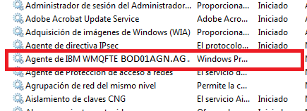

1. **Asociar el inicio del servicio a Cuenta de Sistema Local**

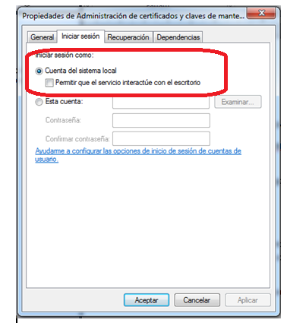

1. **Proceder a iniciar el servicio**